**Kioskschema innebandy våren 2025**

**Januari**

F11/12

13.00-16.30

|  |
| --- |
| - |
|  |
|  |

P13/14

10.15-15

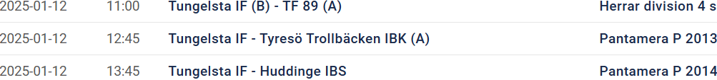

Dam

12.00-15.30



P15/16

10.15-14.30

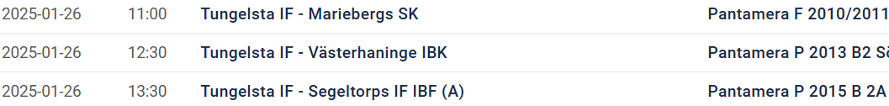

**Februari**

DJ

11.45-18

HJ

10.30-15.30

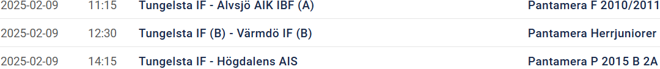

P13/14

11-14.30



DJ och Herr B bemannar sin egen match



**Mars**

F11/12

12.30-17

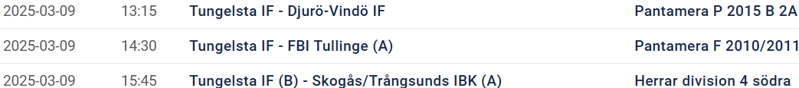

DJ

10.45-16

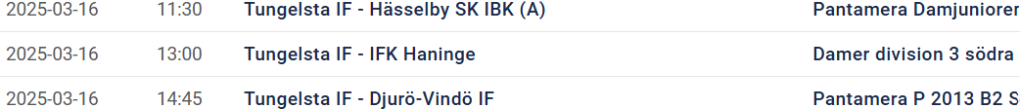

P15/16

12.45-17

